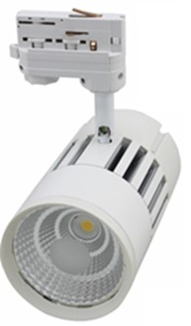

Omschrijving | Waarde
Artikelcode | LT-07-10W | LT-07-20W | LT-07-30W | LT-07-40W | LT-07-50W
Afmeting | 100*178*210mm | 100*178*210mm | 100*178*210mm | 100*208*210mm | 100*208*210mm
Verbruik LED | 10 watt | 20 watt | 30 watt | 40 watt | 50 watt
Vervangt halogeen | 100 watt | 200 watt | 300 watt | 400 watt | 500 watt
Lichtstroom lumen ca | 1150 lm | 2300 lm | 2450 lm | 4600 lm | 5750 lm
Lichtopbrengst in lm ca | 1000 lm | 2000 lm | 3000 lm | 4000 lm | 5000 lm
Branduren | > 40.000 uur
Power factor | > 0,90
Color Rendering Index | 80 Ra
Operating Voltage | 85-265V
Frequency | 50 / 60 Hz
Type LED | Cree COB
Stralingshoek | 15º,24º,38º,60º
Lichtkleur | 2700K-5000K
Cover | Transparant (T)
Toepassing | Showroom, Winkel etc.
UGR waarde | -
IP-waarde | IP20
IK-waarde | -
Certificaten | CE; RohS
Productgarantie | 2 jaar
Opties | Uitvoerig in zwart & wit verkrijgbaar.

